Задания школьного этапа Всероссийской олимпиады школьников
по математике
2017-2018 учебный год

11 класс

Максимальное время для выполнения заданий – 180 мин.

1. (7 баллов) Во время распродажи Пётр купил брюки с 40 %-ной скидкой и
рубашку с 20 %-ной скидкой. На следующий день Иван купил такие же брюки
и рубашку без скидок. Мог ли Иван заплатить в полтора раза больше, чем Пётр?
Ответ обоснуйте.
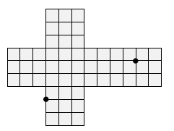
- (7 баллов) Приведите пример числа х, для которого выполняется равенство $\text{sin}\text{2017}x−\text{tg}\text{2016}x=\text{cos}\text{2015}x$. Ответ обоснуйте.
- (7 баллов) Рубик сделал развертку куба размером
3 х 3 х 3 и отметил на ней две точки - см. рисунок.
Каково будет расстояние между этими точками
после того, как Рубик склеит из развёртки куб?

- (7 баллов) Существуют ли такие три действительных числа, что если их поставить в одном порядке в качестве коэффициентов квадратного трёхчлена, то он будет иметь два различных положительных корня, а если в другом порядке, то два различных отрицательных корня?
- (7 баллов) Из середины каждой стороны остроугольного треугольника площади S проведены перпендикуляры к двум другим сторонам. Найдите площадь шестиугольника, ограниченного этими перпендикулярами.

Максимальный балл за все выполненные задания — 35.

